|  |  |  |
| --- | --- | --- |
|  | **Федеральное государственное бюджетное образовательное**  **учреждение высшего образования**  **«Пензенский государственный университет»**  **(ФГБОУ ВО «Пензенский государственный университет»)**  **Нижнеломовский филиал ФГБОУВО**  **«Пензенский государственный университет»**  **(НлФ ФГБОУ ВО «ПГУ»)** |  |

**Практическая работа №4**

**по дисциплине:** «Разработка программных модулей»

**на тему:** «10 лет назад»

Выполнили:

студент группы 23НФПО

Кириллов А.О.

Веденяпин Д.А.

Мосман А.П.

Принял:

Преподаватель

Хлынцев А.А.

Нижний Ломов, 2025 г.

**Ход работы:**

1. Создали приложение «10 лет назад», которое через области ввода запрашивает у пользователя имя и возраст. А при нажатии на кнопку в заголовке формы выводит надпись с именем и возрастом, который был 10 лет назад (рисунок 1-2).

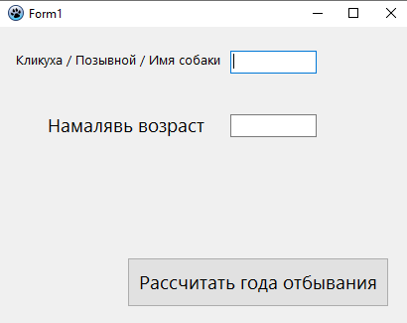

Рисунок 1 – Приложение «10 лет назад»

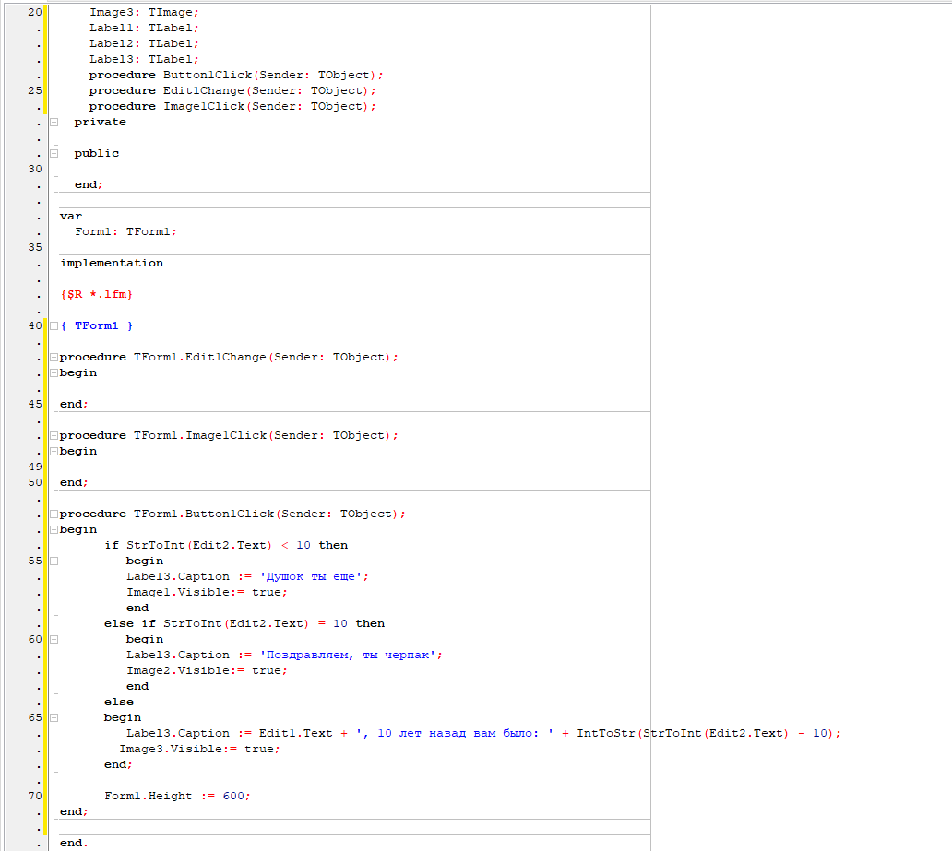

Рисунок 2 – Код программы

1. Результат работы программы (рисунок 3-5).

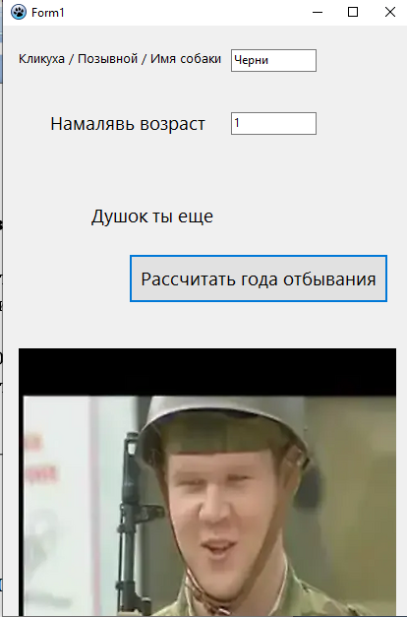

Рисунок 3 – Результат работы программ

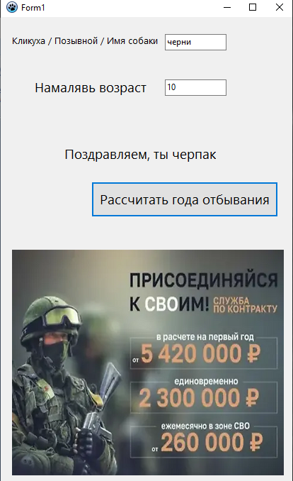

Рисунок 4 – Результат работы программ

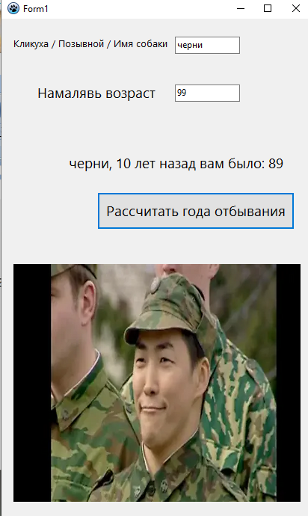

Рисунок 5 – Результат работы программ

**Вывод:** создали программу для расчета возраста пользователя, когда ему было 10 лет назад с элементами проверки (с использованием логических конструкций if else).